**Задание 3.2: Анализ БД на избыточность**

Избыточность баз данных может возникать из-за неправильного логического проектирования, когда информация дублируется или излишне нормализуется, что приводит к избыточности данных и усложнению запросов. Вот несколько примеров неверного логического проектирования:

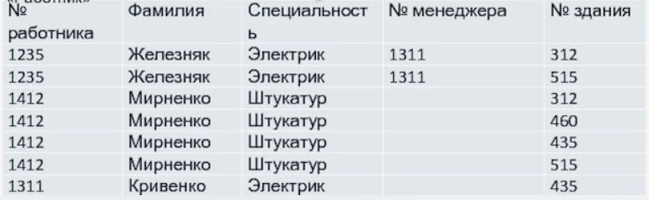

Пример избыточности

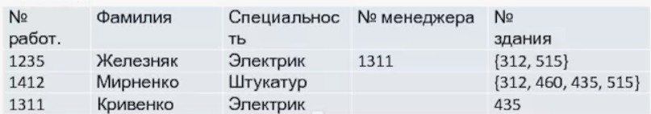

1. Дублирование данных: Если одни и те же данные хранятся в нескольких таблицах, это приводит к избыточности и может привести к проблемам с целостностью данных. Например, информация о клиентах может храниться как в таблице "Клиенты", так и в таблице "Заказы", что делает поддержание целостности сложным.

2. Избыточная нормализация: Нормализация базы данных важна для избежания избыточности данных, но излишняя нормализация может привести к сложным и медленным запросам. Например, разделение информации о продуктах на слишком много связанных таблиц может усложнить запросы на выборку данных.

3. Ненужные атрибуты: Включение в таблицы избыточных атрибутов, которые не используются в приложении или не требуются для решения бизнес-задач, также является формой избыточности.

Для устранения недостатков логической структуры базы данных можно использовать следующий алгоритм:

1. Анализ структуры базы данных: Определите таблицы, связи между ними и атрибуты каждой таблицы.

2. Идентификация избыточности: Определите дублирование данных, избыточную нормализацию и ненужные атрибуты.

3. Нормализация: Примените нормализацию базы данных для устранения избыточности и повышения целостности данных. Это может включать объединение таблиц, разделение таблиц и оптимизацию структуры.

4. Оптимизация запросов: После нормализации базы данных пересмотрите запросы к базе данных для убедительности в их эффективности и оптимизируйте их при необходимости.

5. Тестирование: Проведите тестирование базы данных, чтобы убедиться, что все изменения не нарушили целостность данных и не повлияли на производительность.

6. Мониторинг и обслуживание: Следите за работой базы данных после внесения изменений и регулярно проводите обслуживание для поддержания ее эффективной работы.